Adam Hamdi

# Développeur laravel.

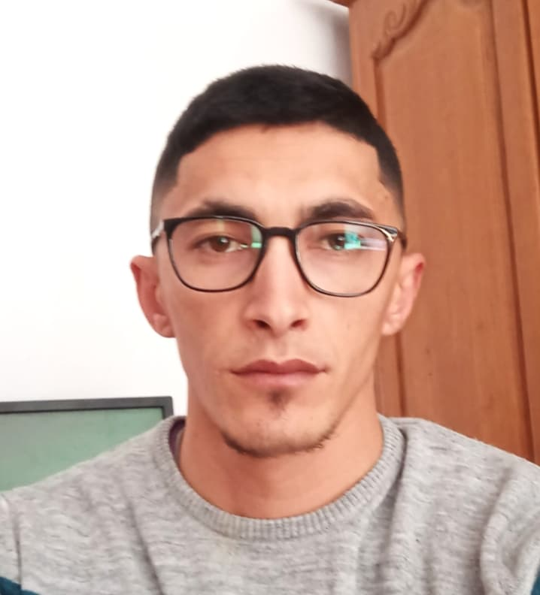

**PROFILE:**

* Un an et demi à l’éducation du Framework laravel.
* Trois ans d’expérience professionnelle dans le domaine d’administration.
* Plus de deux ans d’expérience dans le domaine de développement des applications mobile Android.
* Six ans successifs d’éducation dans la branche des sciences de l’informatique :

Les réseaux informatiques. Les systèmes d’exploitation. Les traitements des medias.

Différents langages de programmations

## FORMATIONS:

De **01-01-2020** jusqu’à **30-06-2020**

* + Media Web Service corporation

Création des sites web (laravel +Vue Js).

**A Propos de moi:**

#### 29 ans.

* **Tunisien.**
* **Célebataire.**
* **Permis de conduit.**

**+216 27 434 822**

 **3191 Raccada -Kairouan-Tunisie**

 [**adamhamdi12@gmail.com**](mailto:adamhamdi12@gmail.com)

## COMPÉTENCES

**Créativité Sensibilité**

I**nitiatvité**

**2010-2013** - Licence Fondamentale en science de l’informatique

* + Institut Supérieur de l’Informatique et de

Gestion.

* + - Science de l’informatique

**2009 - 2010** - Baccalauréat

* Lycée secondaire. Raccada Kairouan.
  + Science de l’informatique.

## EXPERIENCE PROFESSIONNELLE

#### Domaine Aghir | Assistant manager Mars. 2017 - Déc 2019 | Kairouan

* Effectué des tâches générales de bureau et des tâches administratives.
* Préparation de rapports de vente hebdomadaires confidentiels à présenter à la direction.
* Géré les fonctions de courrier interne et externe.
* Assistance téléphonique fournie.
* Prévoir des rendez-vous clients et maintenir à jour des dossiers confidentiels.
* Gestion des caisses.
* Initiation et réception de commandes de biens et services.
* Mise à jour des documents d'administration.
* Assistance aux fichiers administratifs internes et externes (ressources humaines et factures).
* Gestion des pointages et des salaires.

**Formations indépendantes:**

## LANGUES

* + **Anglais:** A1, A2, B1 et C1 cours de formation en anglais pour un locuteur natif sont complétés.
  + **Français:** Courant.

## Informatique:

* **Aout 2013:** Certificat en développement mobile ‘ANDROID’**.**
* **Juin 2019**: Certificat en Microsoft Spécialiste pour Microsoft Office Word 2013**.**
* **Juin 2019**: Certificat en Microsoft Spécialiste pour Microsoft Office Excel 2013**.**
* **Janvier 2020**: Certificat en Développement Web (Javascript, PHP, Laravel, Vue Js, HTML, CSS, XML, JQuery, Sass, Bootstrap4, Json, Ajax, SQL, VB.net, Android, Bootstrap 4, Angular).
* **Juillet 2020 :** Formation(en ligne) en Symfony 4
* **Octobre 2020 :** Formation(en ligne) en Symfony 3
* **Février 2021 :** Formation (en ligne) en Angular.
* **Logiciels utilisés:**
  + Eclipse.
  + Visual Studio Code.
  + Notepad++.
  + Macromedia flash.
  + Wamp Server.
  + Xampp-control-panel.
  + FileZella client.
  + Postman .

# Loisirs:

* Voyager, Surfer sur le web, Nouveautés informatiques

# Compétences:

* Je peux travailler de manière indépendante en prenant des initiatives personnelles ou en équipe.
* Adaptable à toutes les situations.
* Rapide à apprendre.

# Objectives :

* Obtenir plus d'expériences dans les domaines informatiques et de gestion des affaires.
* Contribuer au succès des entreprises avec lesquelles je travaille.
* Être un élément important de chaque entreprise avec laquelle je travaille.